


Semaine du 28 Septembre au 02 Octobre 2020

Lundi 28 Septembre 2020
Bon appétit
Carottes râpées
Cordon bleu
Ratatouille
Fromage
Compote de fruits
Mardi 29 Septembre 2020
Salade de pommes de terre

Grillade de porc
Pâtes
Yaourt bio
Fruits de saison
Mercredi 30 Septembre 2020
Salade de lentilles
Steak haché
Tomate à la provençale
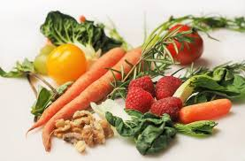
Fromage
Danette

Jeudi 01 Octobre 2020
Salade verte
Moules
Frites
Yaourt bio
Salade de fruits frais

Vendredi 02 Octobre 2020
Salade composée
Boulette de boeuf
Pomme de terre« grenaille »
Fromage
Glace

La Mairie se réserve le droit de modifier les menus en cas d’imprévu.
La viande de bœuf servie cette semaine est d’origine française

